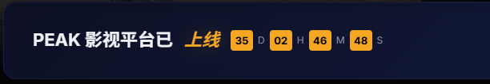

文字错误“距PEAK影视APP平台上线”
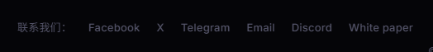
去掉没有的
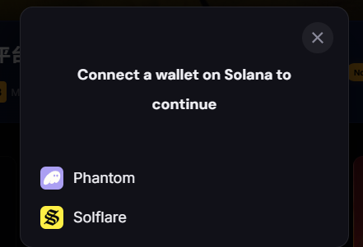

增加OKX 币安 小狐狸，TP更多

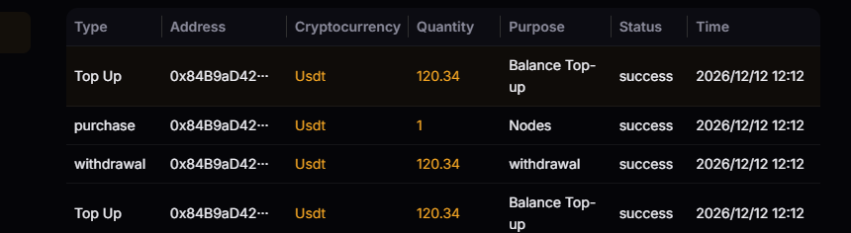
中文版 帐户 记录没翻译
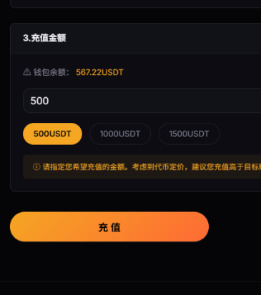

用户点击充值 后，如何确认充值 到帐，合约确认或人工确认？
是否提示：必须是登陆钱包充币，方能到账。

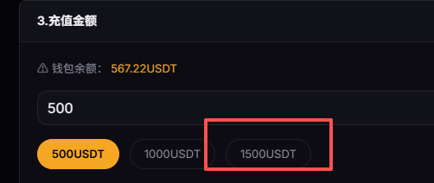
调整 快捷按钮为5000 USDT

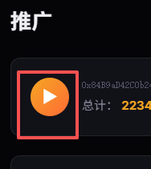

用我们自己的代币LOGO

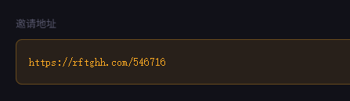
用短地址是否能记录到上线的公钥，我们是以钱包登陆的，用户点击后到达节点页

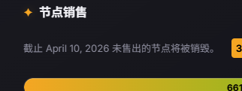

截止时间为2026年6月6日
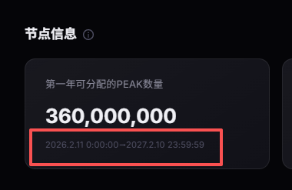
起止时间：2026年4月6日 － 2027年4月5日

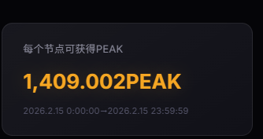

这个数值计算方式：3.6亿 / 已售节点
标题：第一年每个节点可获得PEAK

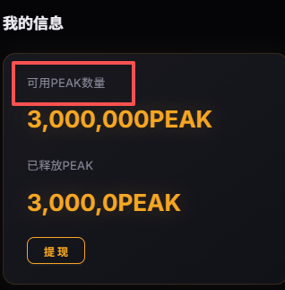
标题：已获得PEAK数量

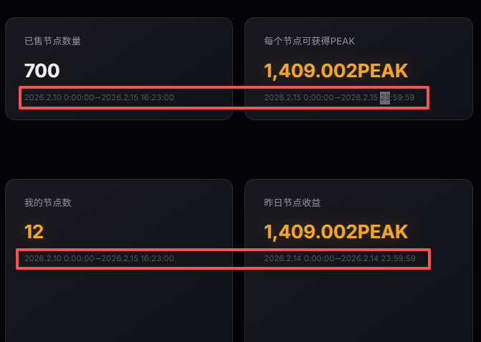
四处位置时间全部去除不再显示

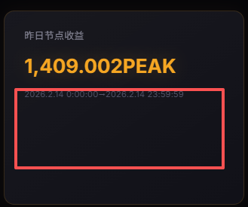

在此处进行文字说明：360,000,000 PEAK÷365天÷已售节点
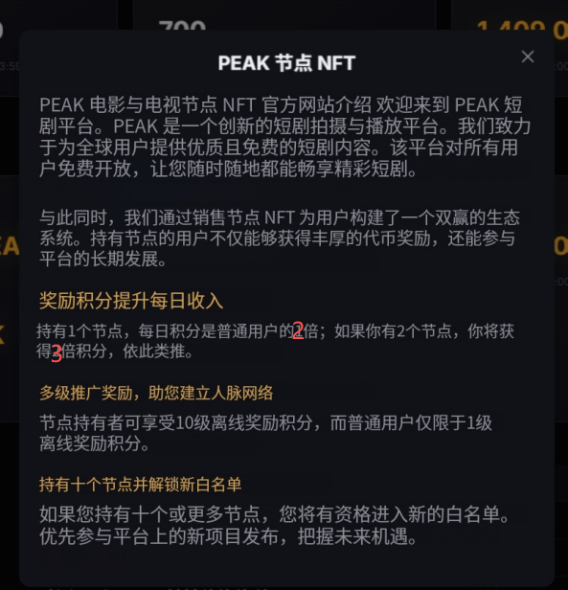

NFT奖励积分规则是，1张2倍积分，2张3倍积分，N+1倍
少了一个权益：限量1万个节点NFT，平分10亿PEAK，第一年为3.6亿PEAK，先到先领

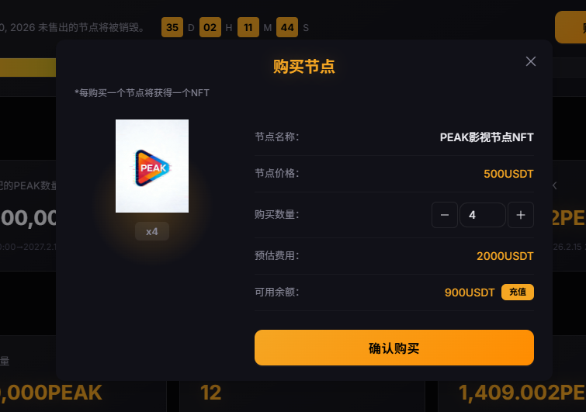
购买节点页加个边框，太不亮眼
UI优化
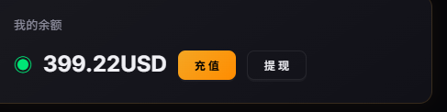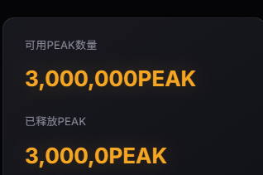

把PEAK这两个数据并排显示出来
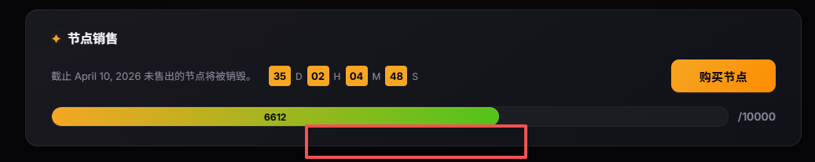

在红框处加上：1,000,000,000 PEAK÷10000 节点＝100,000 PEAK 均价=0.005 USDT

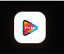

LOGO 换一下，用干净的那个，去白边
